https://segmentfault.com/a/1190000017718513

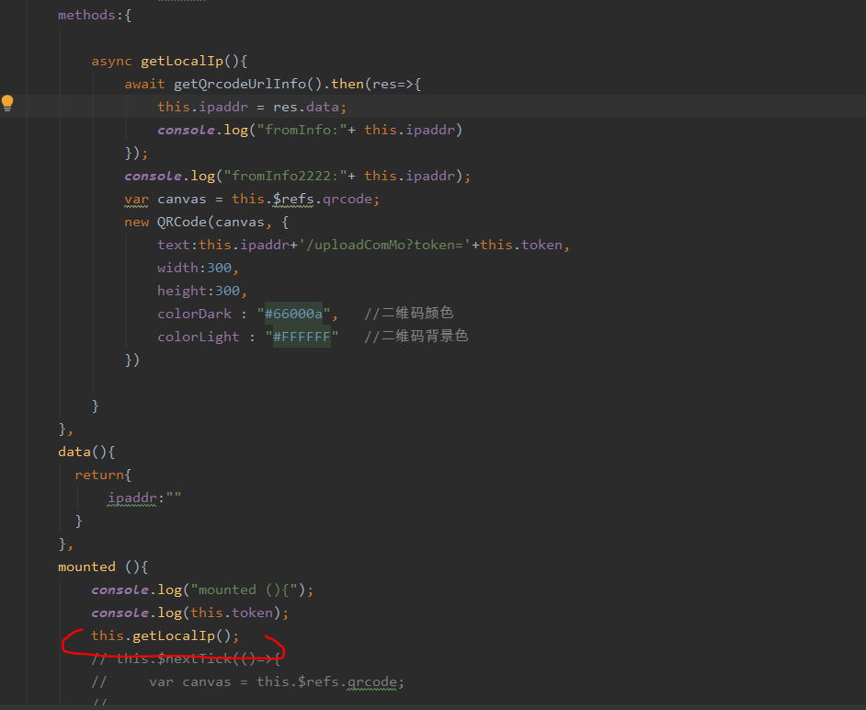
这样用

